Завдання №1
Код програми:

import java.util.Scanner;

class task01{
public static void main(String[] args){
Scanner sc = new Scanner(System.in);
String name = sc.nextLine();
System.out.println("Hello, "+name);
}
}

Результат роботи програми:
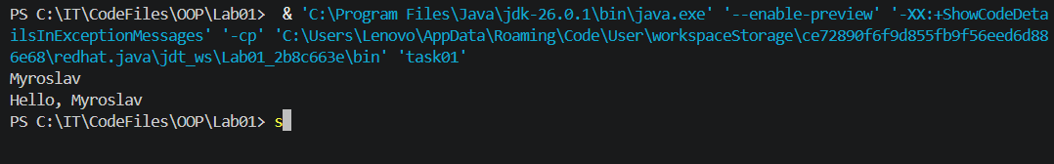

Скрін з GitHub:
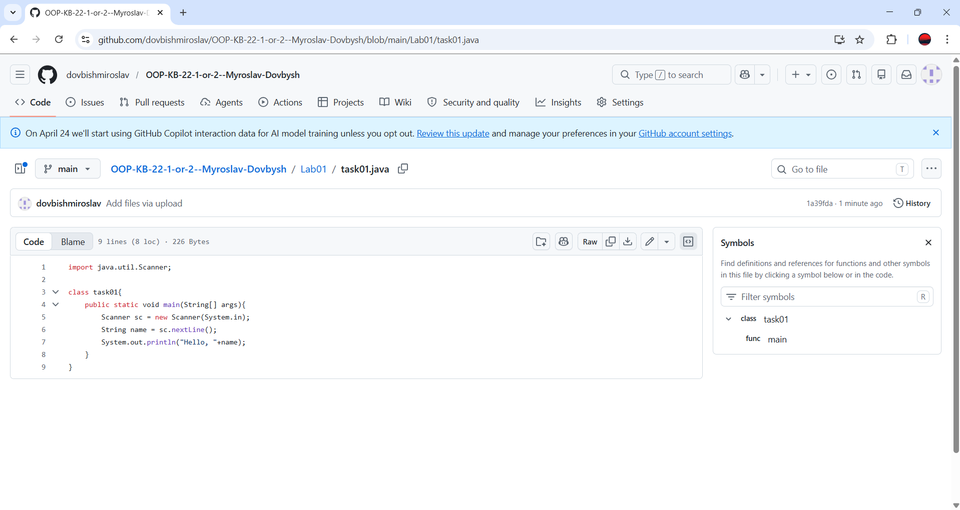
Завдання №2

Код програми:

import java.util.Scanner;

public class task02 {
public static void main(String[] args) {
Scanner sc = new Scanner(System.in);
System.out.print("Введіть кількість секунд: ");
int sec = sc.nextInt();

int hours = sec / 3600;
int min = (sec % 3600) / 60;
int secs = sec % 60;

System.out.println(hours + ":" + String.format("%02d", min) + ":" + String.format("%02d", secs));
sc.close();
}
}

Результат роботи програми:

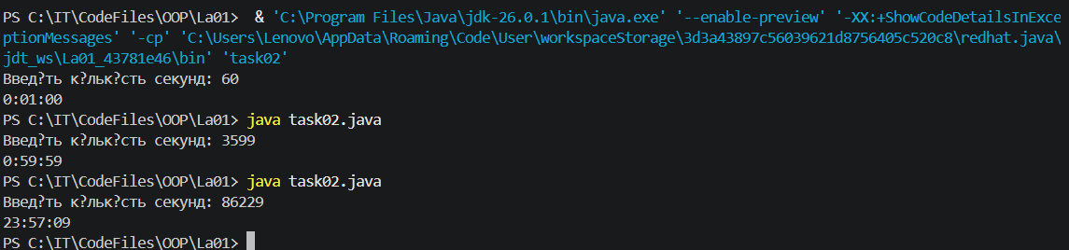

Скрін з GitHub:
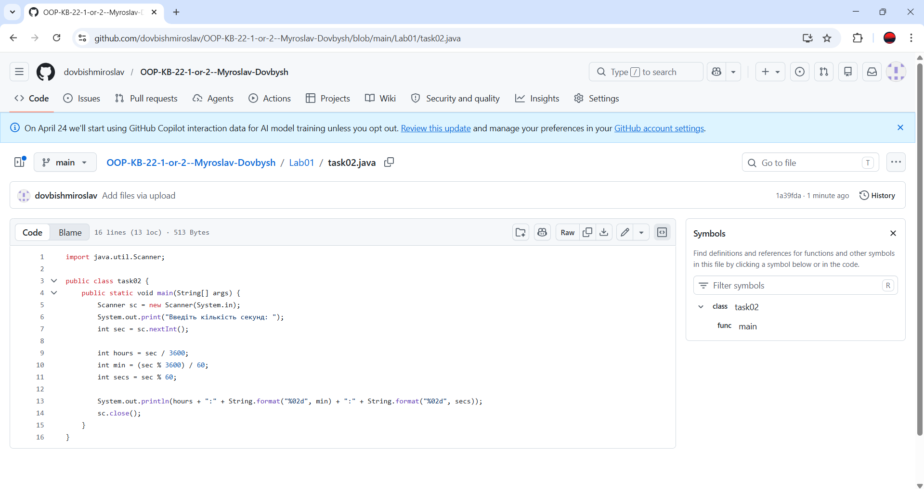

Завдання №3

Код програми:
import java.util.Scanner;

public class task03 {
final static int pass = 17135;

public static void main(String[] args) {
Scanner scanner = new Scanner(System.in);
System.out.print("Введіть код доступу: ");
int tryPass = scanner.nextInt();

if (tryPass == pass) {
System.out.println("Hello, Agent");
} else {
System.out.println("Access denied");
}
scanner.close();
}
}

Результат роботи програми:
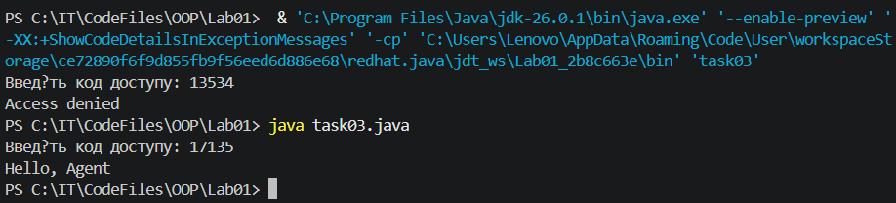

Скрін з GitHub:
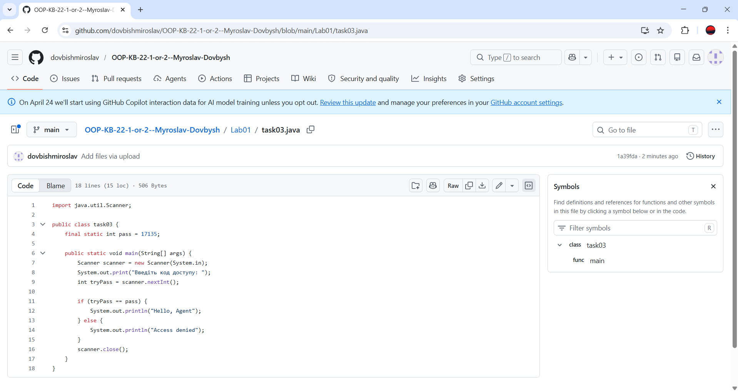

Завдання №4

Код програми:
import java.util.Scanner;

public class task04 {
public static void main(String[] args) {
Scanner scanner = new Scanner(System.in);
System.out.print("Введіть кількість незнайомців: ");
int count = scanner.nextInt();
scanner.nextLine();

if (count < 0) {
System.out.println("Кількість не може бути від'ємною!");
} else if (count == 0) {
System.out.println("Немає незнайомців для привітання.");
} else {
for (int i = 0; i < count; i++) {
System.out.print("Введіть ім'я незнайомця " + (i + 1) + ": ");
String name = scanner.nextLine();
System.out.println("Hello, " + name);
}
}
scanner.close();
}
}

Результат роботи програми:
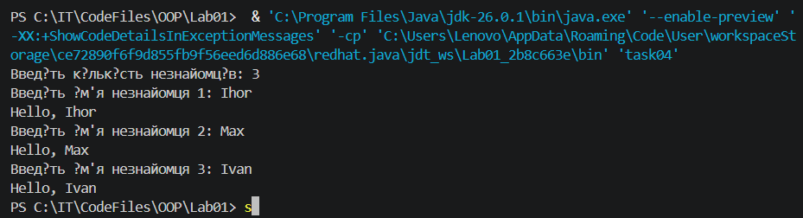
Скрін з GitHub:
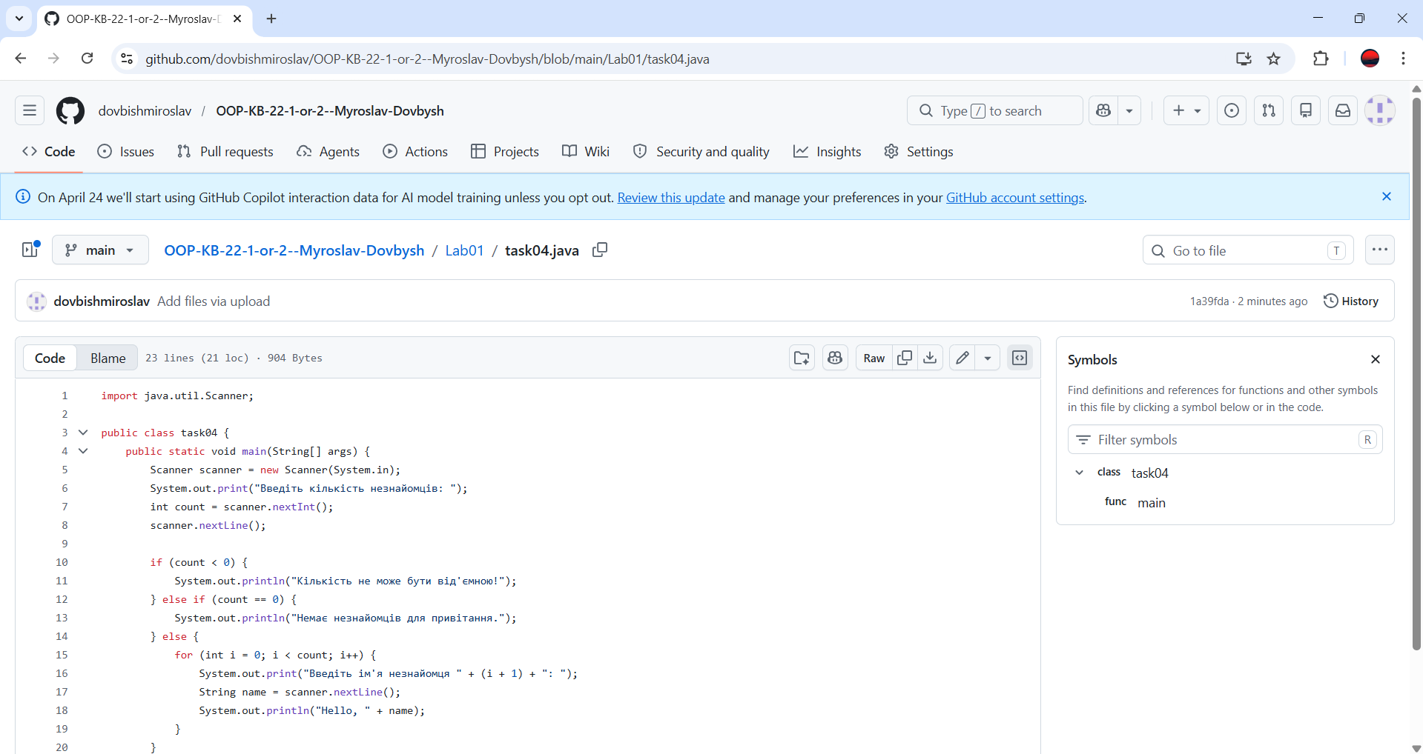

Завдання №5

Код програми:
import java.util.Scanner;

public class task05 {
public static void main(String[] args) {
Scanner scanner = new Scanner(System.in);
System.out.print("Введіть a (підйом за день): ");
int a = scanner.nextInt();
System.out.print("Введіть b (сповзання за ніч): ");
int b = scanner.nextInt();
System.out.print("Введіть h (висота дерева): ");
int h = scanner.nextInt();

if (a >= h) {
System.out.println(1);
} else if (a <= b) {
System.out.println("Impossible");
} else {
int days = 1;
int height = a;
while (height < h) {
height -= b;
days++;
height += a;
}
System.out.println(days);

}
}
}

Результат роботи програми:
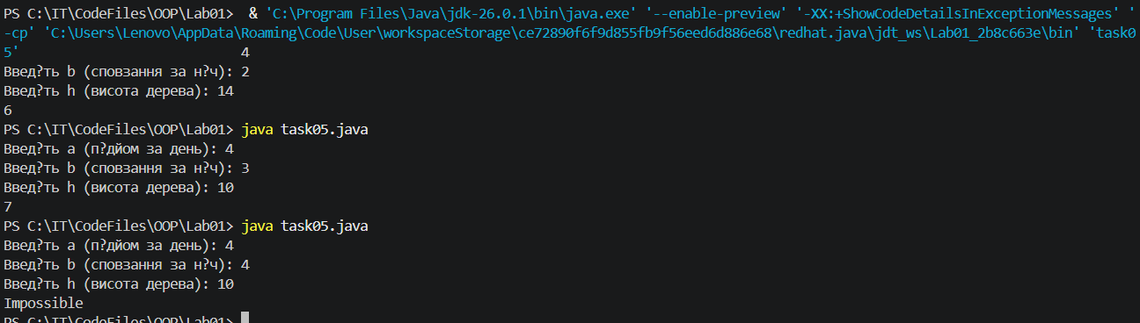
Скрін з GitHub:
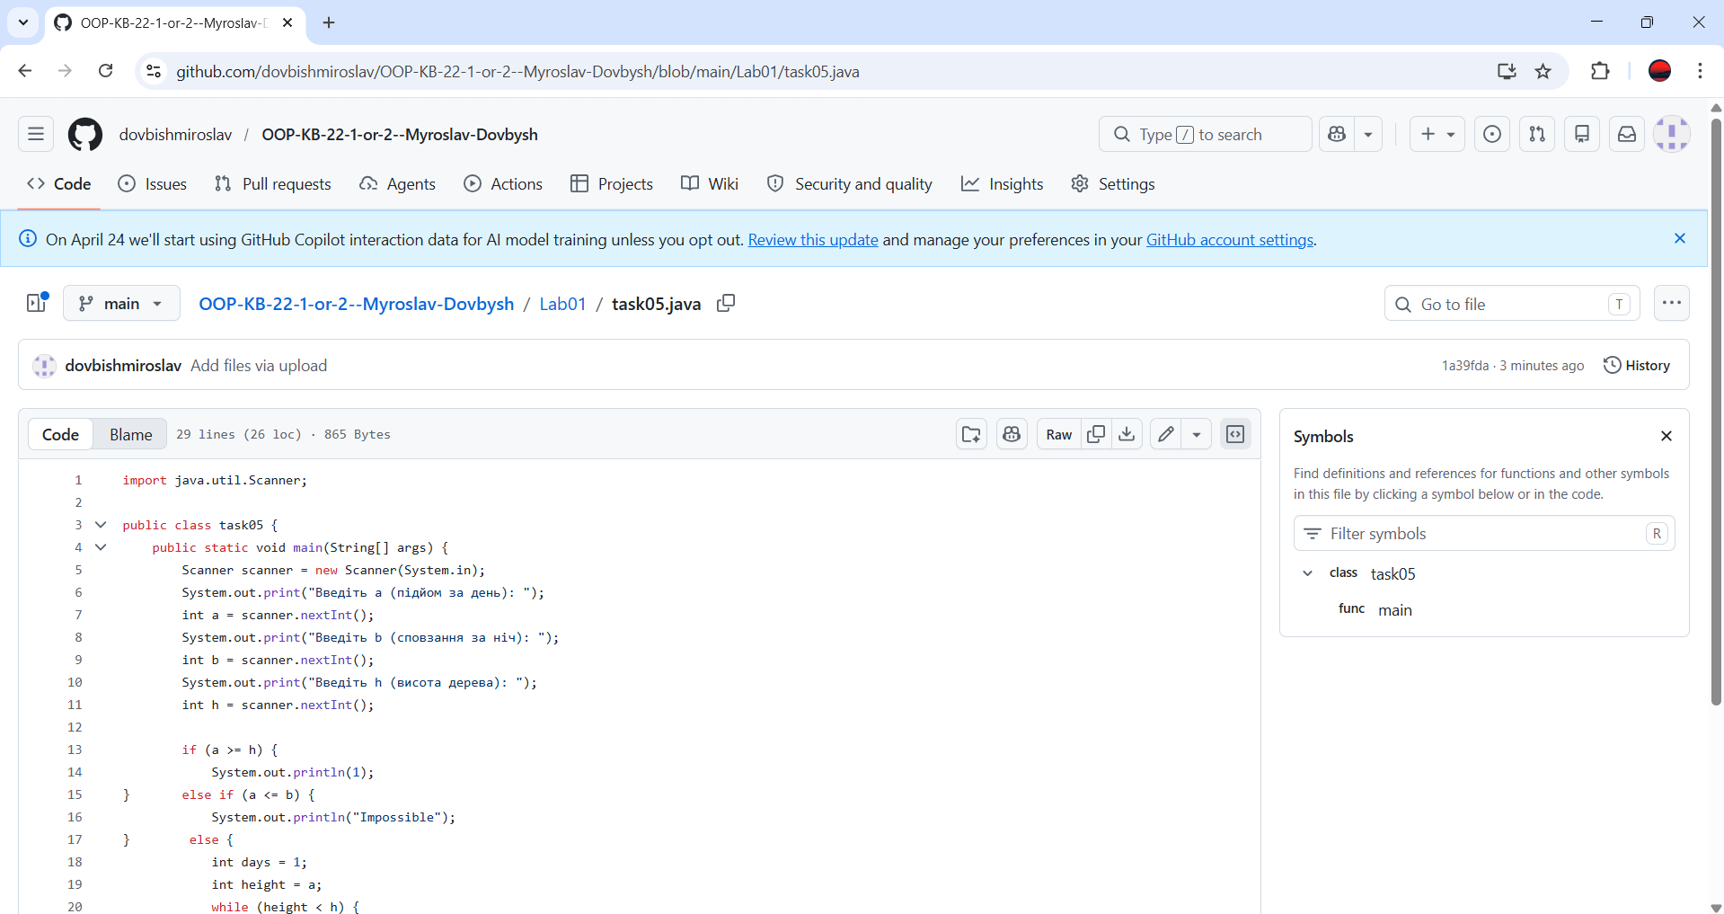

Завдання №6

Код програми:
import java.util.Scanner;

public class task06 {
public static void main(String[] args) {
Scanner scanner = new Scanner(System.in);
System.out.print("Введіть суму рахунку: ");
double billAmount = scanner.nextDouble();
System.out.print("Введіть кількість друзів: ");
int friendsCount = scanner.nextInt();

if (billAmount < 0) {
System.out.println("Сума рахунку не може бути від'ємною!");
} else if (friendsCount <= 0) {
System.out.println("Кількість друзів має бути додатньою!");
} else {
double totalWithTip = billAmount * 1.1;
double forFriend = totalWithTip / friendsCount;
System.out.println(forFriend);
}
scanner.close();
}
}

Результат роботи програми:
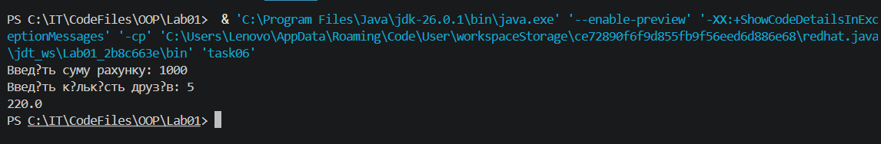
Скрін з GitHub:
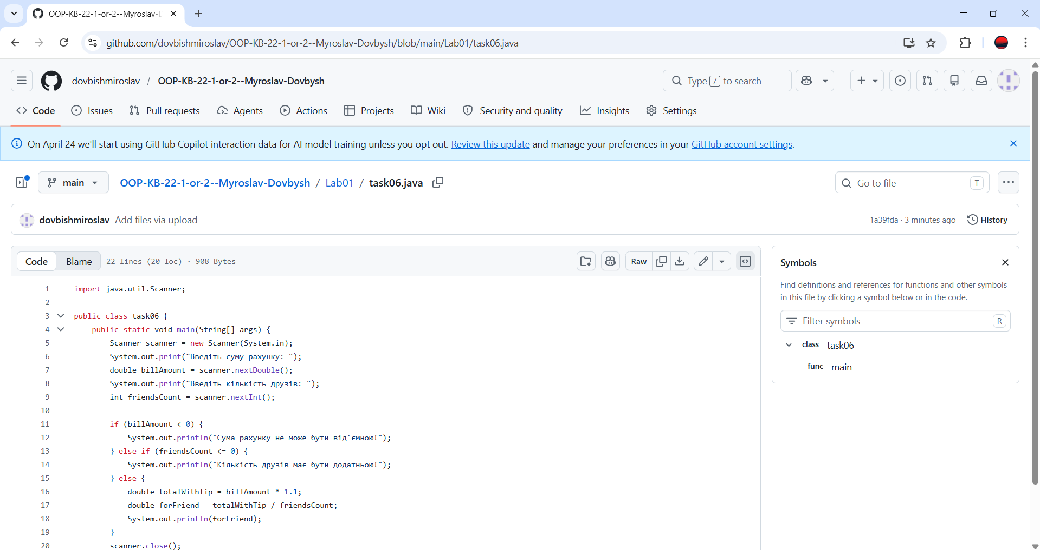

Завдання №7

Код програми:
import java.util.Scanner;

public class task07 {
public static void main(String[] args) {
Scanner sc = new Scanner(System.in);

boolean isWorking = true;
int max = 0;

while (isWorking){
System.out.print("Введіть наступне число або 0 для завершення: ");
String input = sc.nextLine();
int num = Integer.parseInt(input);
if (num == 0) {
isWorking = false;
} else if (num > max) {
max = num;
}
}
System.out.println("Найбільше число: " + max);
sc.close();
}
}

Результат роботи програми:
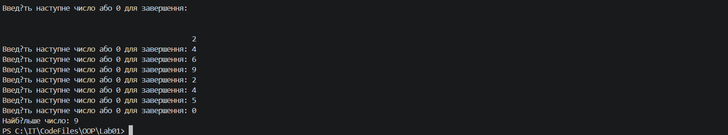
Скрін з GitHub:
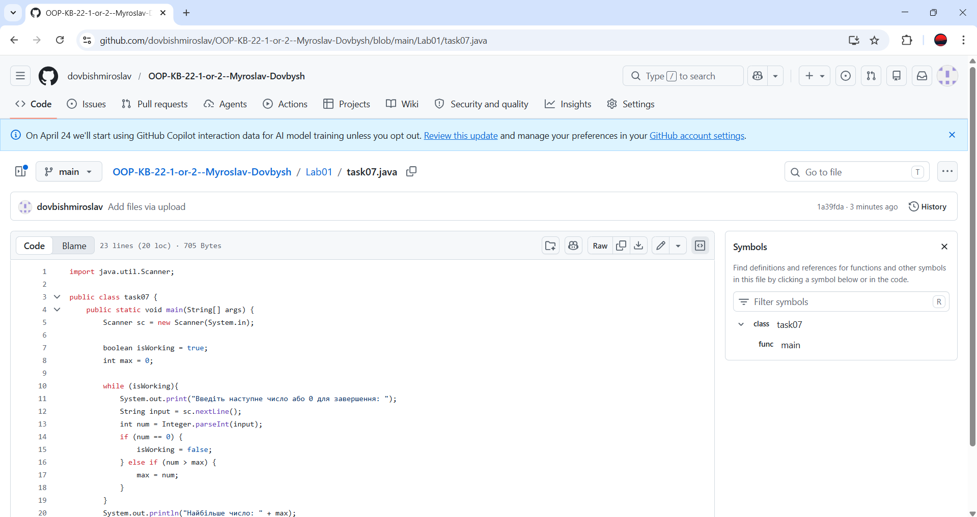

Завдання №8

Код програми:
import java.util.Scanner;

public class task08 {
public static void main(String[] args) {

Scanner sc = new Scanner(System.in);

boolean isWorking = true;
int avg= 0;
int count = 0;
int total = 0;

while (isWorking){
System.out.print("Введіть наступне число або 0 для завершення: ");
String input = sc.nextLine();
int num = Integer.parseInt(input);
if (num == 0) {
isWorking = false;
System.out.println("Середнє арифметичне: " + avg);
} else {
count ++;
total += num;
avg = total / count;
}
}
}
}
Результат роботи програми:
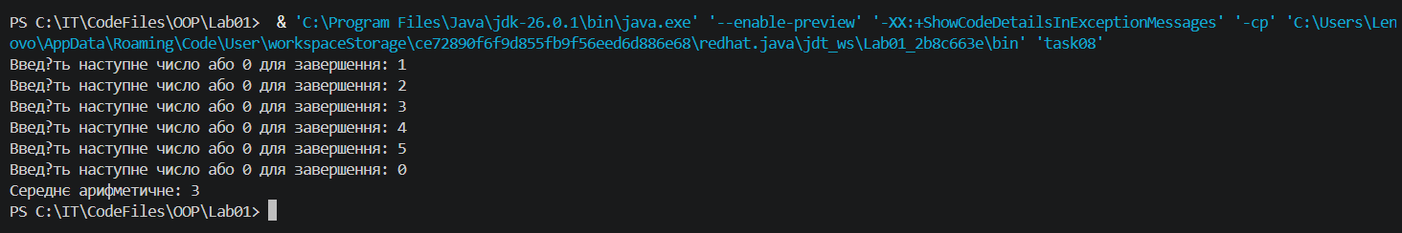
Скрін з GitHub:
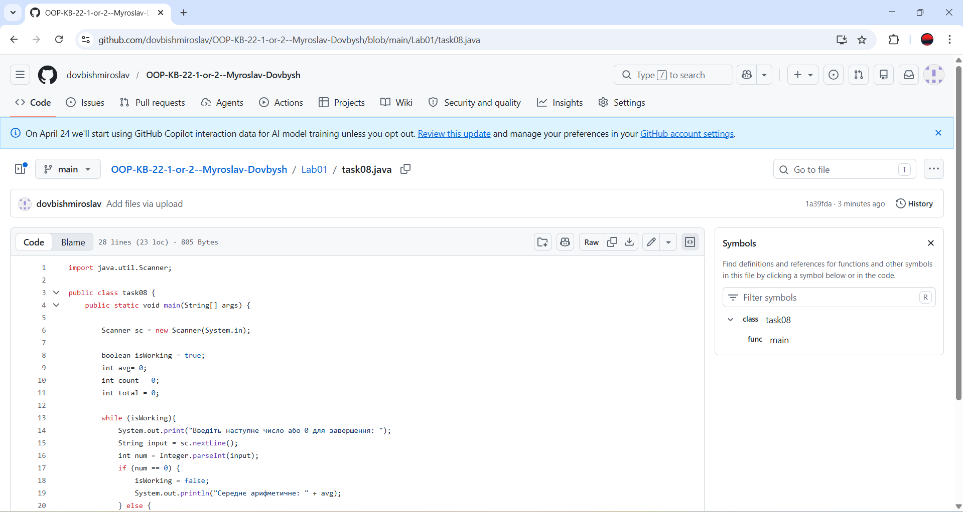

Завдання №9

Код програми:
import java.util.Scanner;

public class task09 {
public static void main(String[] args) {
Scanner scanner = new Scanner(System.in);
System.out.print("Введіть a, b, c: ");
double a = scanner.nextDouble();
double b = scanner.nextDouble();
double c = scanner.nextDouble();

double discriminant = b * b - 4 * a * c;

if (discriminant < 0) {
System.out.println("no roots");
} else if (discriminant == 0) {
double root = -b / (2 * a);
System.out.println(root);
} else {
double root1 = (-b + Math.sqrt(discriminant)) / (2 * a);
double root2 = (-b - Math.sqrt(discriminant)) / (2 * a);
System.out.println(root1 + " " + root2);
}
scanner.close();
}
}

Результат роботи програми:
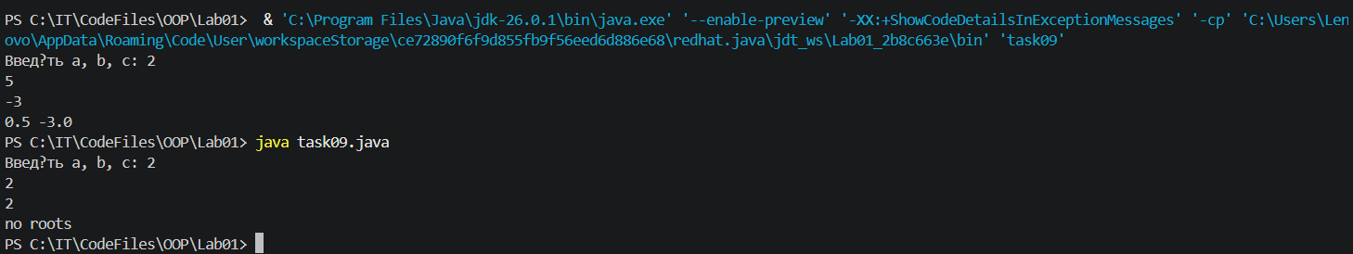
Скрін з GitHub:
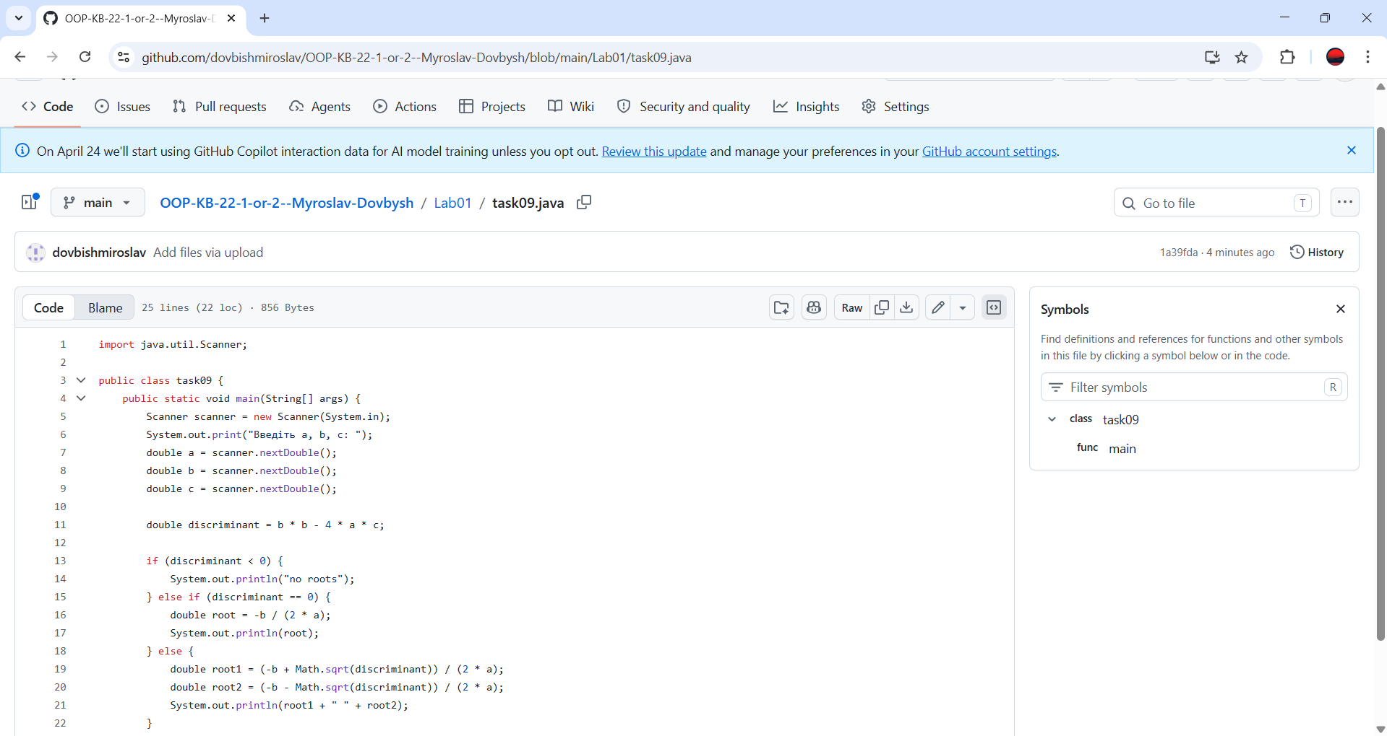

Завдання №10

Код програми:
public class task10 {
public static int max(int [] array){
int max = array[0];
for (int i = 1; i < array.length; i++) {
if (array[i] > max) {
max = array[i];
}
}
return max;
}
public static void main(String[] args) {
int [] data = {1, 5, 3, 9, 14, 5, 8, 4, 7, 6};
System.out.println("Max: " + max(data));
}
}

Результат роботи програми:
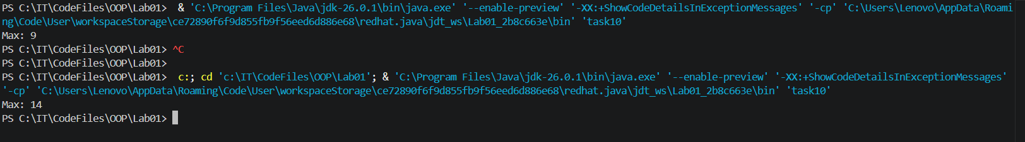
Скрін з GitHub: 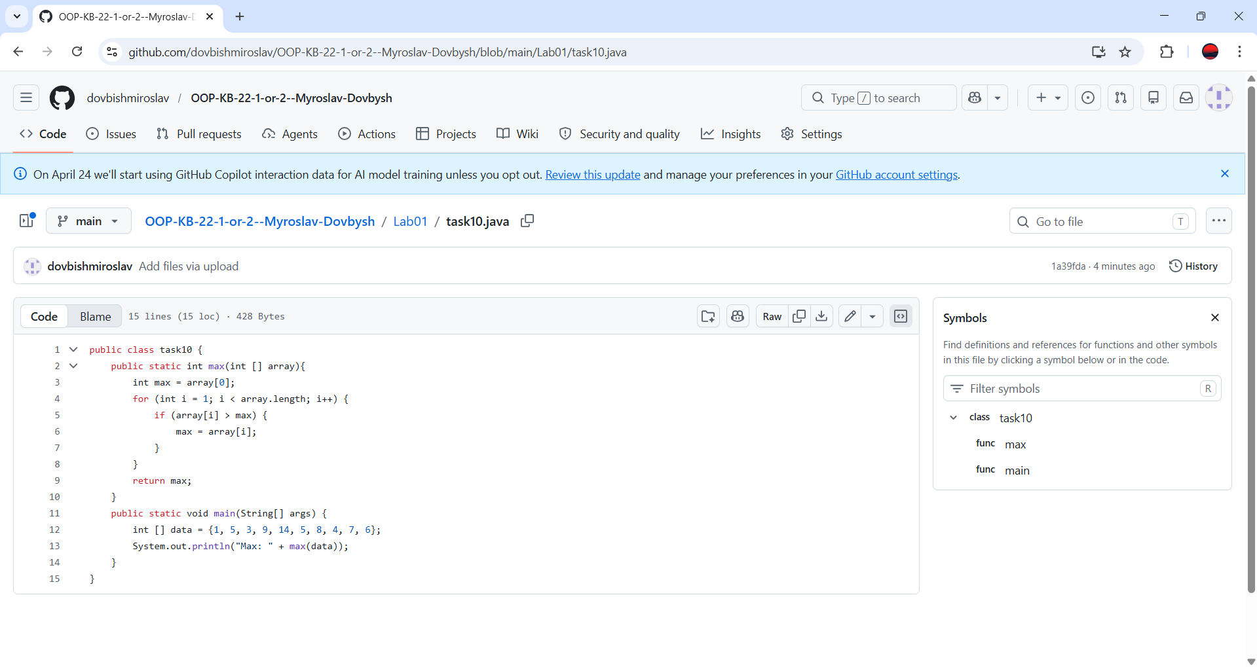

Завдання №11

Код програми:
public class task11 {
public static int sum(int [] array){
int sumEven = 0;
if (array == null || array.length == 0) {
return 0;
} else {
for (int i = 0; i < array.length; i++) {

if (array[i] % 2 == 0) {
sumEven += array[i];
}
}
}
return sumEven;
}
public static void main(String[] args) {
int [] data1 = {1, 5, 3, 9, 14, 5, 8, 4, 7, 6};
int [] data2 = {};
int [] data3 = {2, 4, 6, 8, 10};
System.out.println("Sum of even numbers: " + sum(data1));
System.out.println("Sum of even numbers: " + sum(data2));
System.out.println("Sum of even numbers: " + sum(data3));
}
}

Результат роботи програми:
Скрін з GitHub:
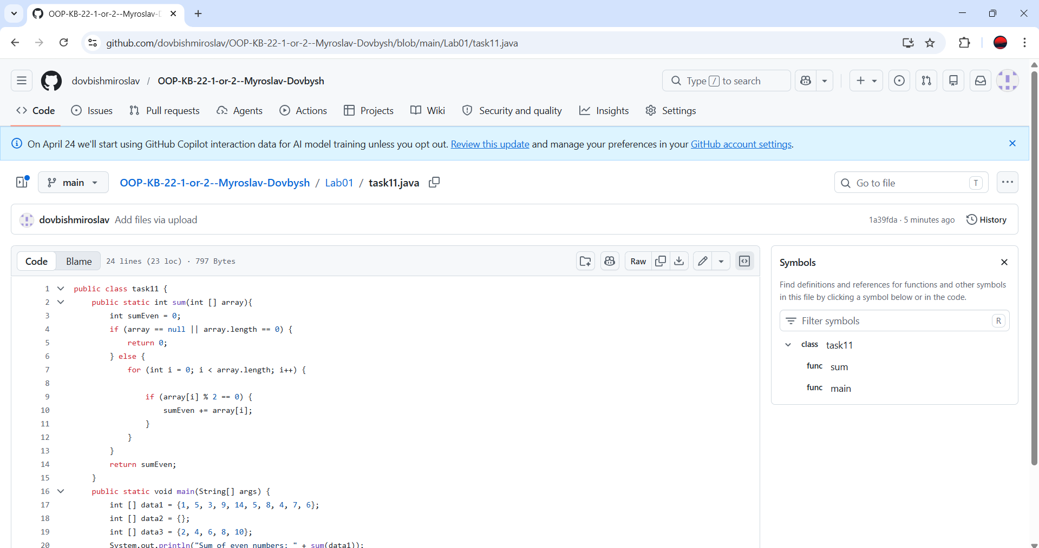

Завдання №12

Код програми:
import java.util.Arrays;

public class task12 {

public static boolean[] getSumCheckArray(int[] array) {
boolean[] result = new boolean[array.length];

if (array.length >= 2) {
result[0] = false;
result[1] = false;

for (int i = 2; i < array.length; i++) {
result[i] = (array[i] == array[i - 1] + array[i - 2]);
}
}

return result;
}

public static void main(String[] args) {
int[] numbers = {1, -1, 0, 4, 6, 10, 15, 25};
boolean[] result = getSumCheckArray(numbers);
System.out.println(Arrays.toString(result));
}
}

Результат роботи програми:
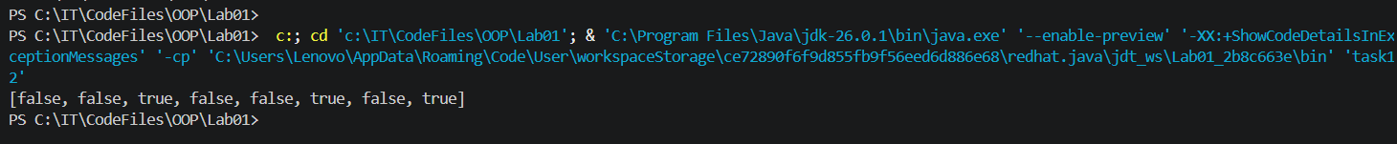
Скрін з GitHub:
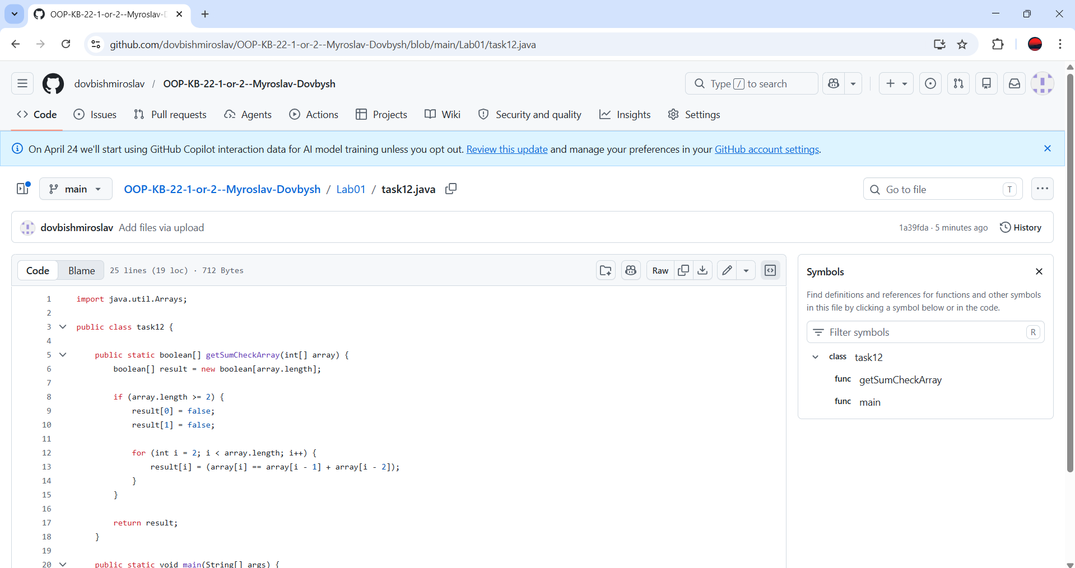

Завдання №13

Код програми:
import java.util.ArrayList;
import java.util.Arrays;

public class task13 {

public static int[] removeLocalMaxima(int[] array) {
ArrayList<Integer> list = new ArrayList<>();

for (int i = 0; i < array.length; i++) {
boolean isLocalMax = false;

if (i == 0) {
isLocalMax = (array[i] > array[i + 1]);
} else if (i == array.length - 1) {
isLocalMax = (array[i] > array[i - 1]);
} else {
isLocalMax = (array[i] > array[i - 1] && array[i] > array[i + 1]);
}

if (!isLocalMax) {
list.add(array[i]);
}
}

int[] result = new int[list.size()];
for (int i = 0; i < list.size(); i++) {
result[i] = list.get(i);
}
return result;
}

public static void main(String[] args) {
int[] numbers = {18, 1, 3, 6, 7, -5};
int[] result = removeLocalMaxima(numbers);
System.out.println(Arrays.toString(result));
}
}

Результат роботи програми:
Скрін з GitHub:
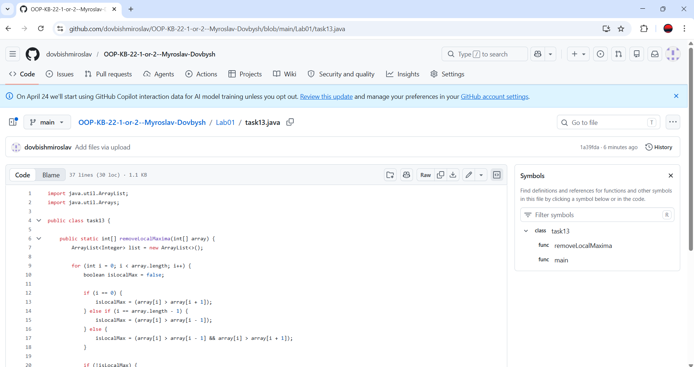

Завдання №14

Код програми:
import java.util.Arrays;

public class task14 {
public static void cycleSwap(int[] array) {
if (array.length > 1) {
int last = array[array.length - 1];
for (int i = array.length - 1; i > 0; i--) {
array[i] = array[i - 1];
}
array[0] = last;
}
}

public static void cycleSwap(int[] array, int shift) {
if (array.length > 0) {
shift = shift % array.length;
int[] temp = new int[array.length];

for (int i = 0; i < array.length; i++) {
temp[(i + shift) % array.length] = array[i];
}

System.arraycopy(temp, 0, array, 0, array.length);
}
}
public static void main(String[] args) {
int[] arr1 = {1, 3, 2, 7, 4};
System.out.println("Початковий масив: " + Arrays.toString(arr1));
cycleSwap(arr1);
System.out.println("Після зсуву на 1: " + Arrays.toString(arr1));

int[] arr2 = {1, 3, 2, 7, 4};
System.out.println("\nПочатковий масив: " + Arrays.toString(arr2));
cycleSwap(arr2, 3);
System.out.println("Після зсуву на 3: " + Arrays.toString(arr2));
}
}

Результат роботи програми:
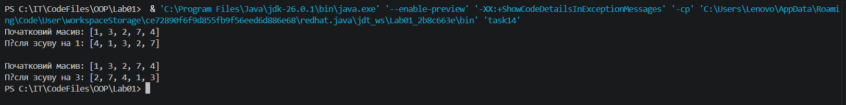
Скрін з GitHub:
